Муниципальное автономное дошкольное образовательное учреждение «Детский сад № 308 комбинированного вида» города Екатеринбург Свердловской области
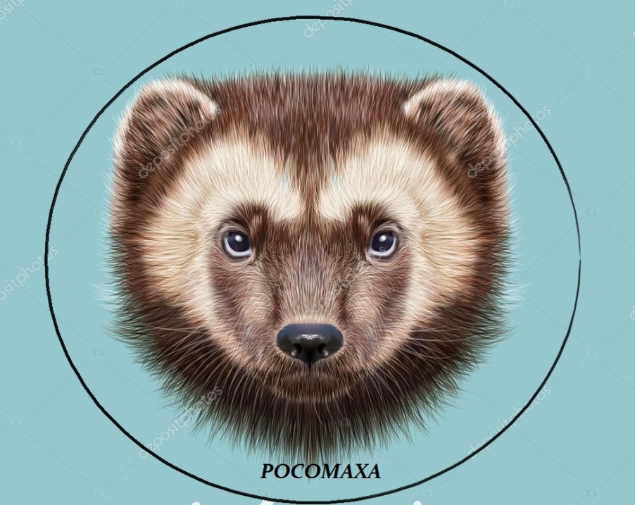

УДИВИТЕЛЬНАЯ РОСОМАХА
образовательный проект по экологическому воспитанию детей старшего дошкольного возраста

Разработчик:
Суркова Наталья Николаевна, воспитатель

Екатеринбург, 2019
Содержание
Паспорт проекта ………………………………………………. | 3
Актуальность проекта…………………………………………. | 4
Цель и задачи проекта ………………………………………… | 5
Ожидаемые результаты ………………………………………. | 6
Этапы реализации проекта …………………….……………... | 6
Материально – техническое обеспечение и условия развивающей предметно – пространственной среды реализации проекта ……………………………………………. | 11
Информационные источники ………………………………… | 12
Приложения …………………………………………………… | 13

Паспорт проекта

 | Тема проекта | «Удивительная росомаха»
 | Тип проекта | Познавательно – исследовательский
 | Вид проекта | Краткосрочный
 | Цель проекта | Активизация познавательной, интеллектуальной и творческой инициативы дошкольников, развитие умения видеть необычное в обычной жизни животных Уральского региона
 | Участники реализации проекта | Воспитатель, воспитанники 5 – 6 лет, родители (законные представители) воспитанников
 | Сроки реализации | 28.10.2019 – 01.11.2019
 | Место разработки и реализации проекта | Екатеринбург, МАДОУ № 308, старшая группа № 11
 | Руководитель проекта | Суркова Наталья Николаевна, воспитатель

«Для рыбы нужна чистая вода – будем охранять наши водоемы. В лесах, горах живут разные ценные животные – будем охранять наши леса, степи, горы. Рыбе – вода, зверю – лес, степи, горы. А человеку нужна родина. И охранять природу – значит охранять Родину»
Михаил Пришвин
Актуальность проекта
«Природа - наше богатство, сберечь это богатство для следующих поколений – наша задача и долг. Человек – часть этой природы». Каждый человек слышал и знает эти постулаты, но до сих пор деятельность человека в природе зачастую является безграмотной, неправильной с экологической точки зрения, расточительной, что приводит к нарушению экологического равновесия. Поэтому проблемы экологического воспитания в наше время выходят на первый план, и им уделяют всё больше внимания.
К сожалению, очень часто люди сами отрицательно влияют на природу, когда загрязняют окружающую среду, разоряют птичьи гнёзда, оставляют в лесу не затушенный костёр. Много диких животных погибает на загородных дорогах! Каждый из тех, кто принёс и приносит вред природе, когда-то был ребёнком. Вот почему так велика роль дошкольных учреждений в экологическом воспитании детей.
Правила экологического поведения, как и любые другие воспитательные основы, формируются в человеке с самого раннего детства, так как именно в период дошкольного возраста происходит становление человеческой личности.
Именно на этом этапе ребенок получает эмоциональные впечатления о природе, накапливает представления о разных формах жизни, т. е. у него формируются первоосновы экологического мышления, сознания, закладываются начальные элементы экологической культуры, основы взаимодействия с природой, при помощи взрослых ребенок начинает осознавать ее как общую ценность для всех людей, познаёт её законы и гармонию.
Очень важно поддерживать и развивать в детях интерес к живой природе, воспитывать любовь к ней, научить беречь окружающий мир. Знакомство с природой будет неполным, если не рассказывать ребенку о диких животных. Детей младшего возраста мы знакомим с домашними и дикими животными наших лесов, но дети подрастают и круг интересов у них растет. Они задают вопросы: ««Почему жираф такой длинный», «Почему белый медведь не мерзнет», «Почему пингвин – это птица, а не летает».
В процессе расширения знаний детей о подготовке диких животных Урала к зиме в рамках тематической недели «Осень», при рассматривании энциклопедии для дошкольников «Моя самая первая энциклопедия» Аристовой А.А., Гальперштейна Л.Я., у воспитанников группы проявился интерес к незнакомому для них животному росомаха. Дети заинтересовались, почему росомаху называют неуловимой, бесстрашной, «демоном севера». Поэтому было принято решение о разработке и совместной с детьми и родителями реализации образовательного проекта «Удивительная росомаха».
Рассчитываю, что благодаря реализации данного проекта у воспитанников расшириться кругозор в области знаний о животных Урала, они получат научно-достоверные знания о неизвестном для них животном, научатся добывать информацию доступными им способами, видеть удивительное в мире живой природе, у ребят сформируется понимание о взаимозависимости явлений природы, животного мира и деятельности человека.

Цели и задачи проекта

Цель: активизация познавательной, интеллектуальной и творческой инициативы дошкольников, развитие умения видеть необычное в жизни животных Уральского региона.
Задачи:
-формировать представления детей об особенностях жизнедеятельности животного северного Урала – росомахи (внешний вид, повадки, приспособленность к среде обитания);
- стимулировать стремление воспитанников получать знания из разных источников;
- развивать связную речь через составление описательного рассказа о росомахе, обогащать и активизировать речь глаголами (прятаться, охотиться, притаиться, выглядывать, нападать, уворачиваться, лазать и др.), прилагательными (лохматый, ловкий, умный, хитрый, осторожный, голодный, бесстрашный, неуловимый, выносливый и др.);
- развивать любознательность в процессе знакомства с росомахой путем организации различных видов деятельности воспитанников;
- побуждать ребёнка к активности в поиске связей в природе;
- учить детей разумно строить свою деятельность, высказывать свое мнение;
- воспитывать интерес, бережное отношение к природе, животным.
Ожидаемые результаты реализации проекта

- активизация познавательных интересов и познавательной активности воспитанников;
- расширение представлений детей о животных уральского леса;
- пополнение Центра природы иллюстративным материалом мультимедиаматериалами по теме «Животные уральского леса», «Удивительная росомаха»;
- пополнение мини – методкабинета группы методическими разработками по теме «Ознакомление воспитанников с природой Урала»;
- повышение степени участия родителей в образовательном процессе.

Этапы реализации проекта

I этап – подготовительный:
- изучение педагогом особенностей внешнего вида росомахи, ее повадок, образа жизни, среды обитания и приспособления к ней;
- подбор интересных фактов о животном;
- подборка иллюстративного и видеоматериалов, мультфильмов о росомахе;
- разработка проекта «Удивительная росомаха»;
- подбор загадок о росомахе и других диких животных;
- создание интерактивной мультимедийной игры на основе приемов «анимированная сорбонка» и синквейн «Животные Урала»;
- ознакомление родителей (законных представителей) с возможными способами расширения представлений детей о росомахе в условиях семейного воспитания.

II этап – основной:
Содержание, формы, способы, методы и средства образовательной деятельности с воспитанниками в рамках проекта
Направления развития детей | Содержание образовательной деятельности | Формы, способы, методы и средства образовательной деятельности с воспитанниками | Участие родителей  (законных представителей)
Социально - коммуникативное | Воспитывать дружеские взаимоотношения между детьми, привычку сообща играть, заниматься; умение самостоятельно находить общие интересные занятия, совместно планировать свою деятельность и решать поставленные задачи.  Формировать активную жизненную позицию через участие в совместной проектной деятельности.  Воспитывать самостоятельность и ответственность, умение доводить начатое дело до конца. Учить проявлять настойчивость, целеустремленность в достижении конечного результата.  Формировать основы экологической культуры и безопасного поведения в природе.  Формировать понятия о том, что в природе все взаимосвязано, что человек не должен нарушать эту взаимосвязь, чтобы не навредить животному миру. | Модель трех вопросов: «Что мы знаем о росомахе? Что мы хотим узнать? Где и как мы можем это узнать?»  Совместное планирование способов реализации проекта.  Работа, игры группой, в подгруппах, парами.  Беседы о безопасном обращении с дикими животными; о безопасном для животных и растений поведении человека в лесу.  Участие в презентации проекта и его результатов. | Поддержка и развитие познавательных интересов детей и познавательной активности ребенка, совестные просмотры мульт- и видеофильмов, обсуждение интересных фактов из жизни росомахи.  Беседы и экологически грамотном поведении человека в уральском лесу, о способах заботы человека о животных уральского леса.  Положительная оценка стремления ребенка к получению знаний из разных источников.
Познавательное | Развитие познавательно-исследовательской деятельности, познавательных интересов и мотивации, любознательности, восприятия, внимания, памяти, наблюдательности, способности анализировать, сравнивать, выделять характерные особенности внешнего вида росомахи, особенности ее жизнедеятельности; умения устанавливать простейшие связи между объектами природы и деятельностью человека, умения делать простейшие обобщения. Знакомить детей с многообразием родной природы, с животными различных климатических зон. | Рассматривание иллюстраций.  Просмотр презентаций «Как дикие животные готовятся к зиме», «Удивительная росомаха».  Просмотр видеофильмов о росомахе.  Рассматривание энциклопедий.  Рассматривание плаката «Семейство куньих».  Дидактическое упражнение «Чей хвост?»  Виртуальная экскурсия в заповедник «Денежкин камень».  Интерактивные игры «Дикие животные Урала», «Найди силуэт животного» | Рассматривание иллюстраций, энциклопедий и животных Урала.  Маршрут выходного дня «Зоопарк».  «Путешествие по карте» (отметить места обитания росомахи на карте Свердловской области, Урала).
Речевое | Поощрять попытки ребенка делиться с педагогом и другими детьми разнообразными впечатлениями, уточнять источник полученной информации.  Развивать связную речь через составление описательного рассказа о росомахе, обогащать и активизировать речь глаголами (прятаться, охотиться, притаиться, выглядывать, нападать, уворачиваться и др.), прилагательными (лохматый, ловкий, хитрый, голодный, бесстрашный, неуловимый, выносливый).  Развивать умение загадывать загадки о росомахе, согласовывать прилагательное с существительными.  Знакомить с разными способами образования слов (древолаз).  Поощрять попытки высказывать свою точку зрения, согласие или несогласие с ответом товарища. | Просмотр мультфильма «Таежная сказка», «Росомаха и лисица», беседа по содержанию сказки, проблемные вопросы: - Могло ли так случиться в обычной жизни росомахи? Почему?».  Составление описательных рассказов о росомахе (синквейн).  Загадки о росомахе.  Пересказ сказки «Росомаха и лисица».  Беседы о росомахе:  - Почему росомаху называют бесстрашной, неуловимой, грозой севера? | Совместный просмотр мультфильмов «Таежная сказка», «Росомаха и лисица»,  Совестный пересказ сказок».  Сочинение истории о росомахе (на основе полученных ребенком знаний о ней).
Художественно – эстетическое | Формирование интереса к эстетической стороне разных природных зон.  Воспитание желания и умения взаимодействовать со сверстниками при создании коллективных работ.  Учить детей создавать сюжетные композиции на темы окружающей жизни и на темы литературных произведений. | Раскрашивание, рисование росомахи в движении.  Сюжетное рисование по сказке «Росомаха и лисица».  Создание коллажа «В Уральском лесу» (рисование, аппликация).  Создание коллективной композиции «Бесстрашная росомаха» (лепка).  Изготовление масок росомахи (воспитатель). | Совместная с ребенком творческая работа в формате А3 (аппликация, рисование) на темы «Удивительная росомаха», «Демон севера», «Ловкий древолаз» и т.п.  Создание экомакета «Животные уральского леса».
Физическое | Воспитывать красоту, грациозность, выразительность движений, имитирующих движения животных уральского леса.  Развивать быстроту, силу, выносливость, гибкость.  Закреплять умение легко ходить и бегать, энергично отталкиваясь от опоры.  Учить бегать наперегонки, с преодолением препятствий.  Учить лазать по гимнастической стенке, меняя темп. | Игровые упражнения «Древолаз», «Самый выносливый», «Увернись – не попадись», «Ловкий охотник», «Кто быстрей?»  (игровые упражнения с имитацией движений животных, в том числе и росомахи). | Беседы от пример активного образа жизни для здоровья, развития выносливости, силы и ловкости.

III этап – заключительный:
- создание презентации «реализация проекта «Удивительная росомаха» (воспитатель);
- выставка детских и детско - родительских творческих работ по теме «Удивительная росомаха» (воспитатель);
- презентация проекта родителям, воспитанникам других групп детского сада (воспитанники, воспитатель);
- размещение информации о ходе и результатах реализации проекта на сайте детского сада (воспитатель).

Материально – техническое обеспечение и условия развивающей предметно – пространственной среды реализации проекта

Проект реализуется в старшей группе № 11, в изостудии детского сада с использованием интерактивного комплекта: проектор, ноутбук, интерактивная доска, колонки, доступ в интернет, фотоаппарат, а также на игровой площадке группы (физические игры и упражнения).

Материалы и оборудование:
- ноутбук
- презентации: «Животные нашего края. Росомаха», «Как дикие животные готовятся к зиме», «Удивительная росомаха»
- интерактивные игры «Найди силуэт животного», «Животные Урала» (анимированная сорбонка)
- магнитная доска
- бумага альбомная
- краски, карандаши, восковые мелки
- пластилин, дощечки, стеки, природный материал
- цветная бумага, клей, салфетки, ножницы, ватман
- эмблемы «Росомаха»
- плакат «Семейство куньих»
- энциклопедия для детей «Моя первая энциклопедия» Аристовой А.А., Гальперштейна Л.Я.

Интернет – ресурсы:

ВИДЕО:

https://www.youtube.com/watch?v=c8is7ydrcaM

https://www.youtube.com/watch?v=8Zb6R8iW5D0 https://www.youtube.com/watch?v=Rgn7IK8o_Bw https://www.youtube.com/watch?v=DmiQfarszZI https://www.youtube.com/watch?v=4W6kxbVrLa0
МУЛЬТФИЛЬМ «ТАЕЖНАЯ СКАЗКА»:
https://www.youtube.com/watch?v=hIasYQQVIZE
МУЛЬТФИЛЬМ «РОССОМАХА И ЛИСИЦА»:
https://mults.info/mults/?id=1413

Информационные источники

- Животные северного Урала, https://givnost.ru
- Кочующая росомаха, http://zoogalaktika.ru
- В заповеднике насчитали невиданное количество хищников, https://ura.news
- Загадки про росомаху, https://ljubimyj-detskij.ru/zagadki

ПРИЛОЖЕНИЕ 1

Загадки про росомаху
автор: Ал. Беген
Бежит по тундре, мех побитый,
На вид – косматая неряха …
Но, не обманывайтесь видом :
Коварный хищник - (росомаха)
автор: Сергей Неверской
Лишь увидев зверя тень,
в страхе заяц и олень.
Звери те невелики,
у них острые клыки.
От кого так много страха?
Дети, это .......... (ахамосоР)
автор: Владимир-Георгий Ступников
Что за зверь, семейства куньих,
Так похож на Медвежонка?
Весь лохматый, шерсть густая,
Буро - палевый окрас.
Лапы с длинными когтями,
Зубы острые, как бритвы,
В жизни вечная бродяга,
И отличный древолаз.
Кто, свирепый и без страха,
Страшней Волка? ... (Росомаха)

автор: Александр Измайлов Митрофанович
Не медведь - похожа.
С рысью драться сможет.
Крупная сестрица
Маленькой кунице
Вечная бродяга
Хищник – (ахамосор).

автор: Владимир Марахин
Неряшливый хищник идёт по таёжке,
По виду и нраву родня Бабке Ёжке,
Попрятались звери и птицы со страха,
А как называют его? (Росомаха).

ПРИЛОЖЕНИЕ 2

ВИДЕО:

https://www.youtube.com/watch?v=c8is7ydrcaM
https://www.youtube.com/watch?v=8Zb6R8iW5D0
https://www.youtube.com/watch?v=Rgn7IK8o_Bw
https://www.youtube.com/watch?v=DmiQfarszZI
https://www.youtube.com/watch?v=4W6kxbVrLa0

МУЛЬТФИЛЬМ «ТАЕЖНАЯ СКАЗКА»
https://www.youtube.com/watch?v=hIasYQQVIZE
МУЛЬТФИЛЬМ «РОССОМАХА И ЛИСИЦА»
https://mults.info/mults/?id=1413
ПРИЛОЖЕНИЕ 3
Раскраски

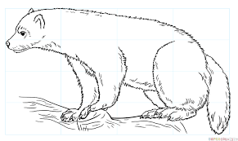

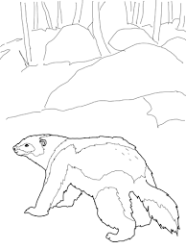
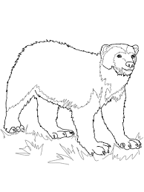
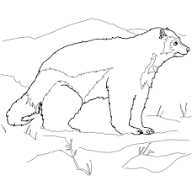

ПРИЛОЖЕНИЕ 4

Плакат
«Семейство куньих»

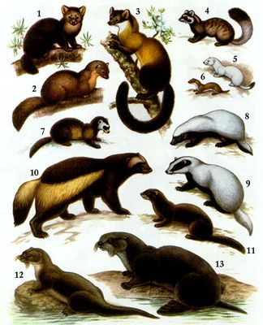

ПРИЛОЖЕНИЕ 5

Инструментарий к мониторингу

Диагностика основ экологического воспитания у детей старшего дошкольного возраста
Вопросы для собеседования:
1. Как ты понимаешь выражение «природа», «экология», «красная книга»?
2. Каких животных ты знаешь? Какие животные впадают в спячку?
3. Где обитают животные?
4. Как ты, думаешь, животные, испытывают проблемы, с поиском корма зимой? Почему?
4. Как люди могут помочь, проявить заботу о животных зимой?
6. Как ты думаешь, опасно ли кормить животных? Что может случиться с ребенком?
7. Ты считаешь себя защитником природы? Почему ты так думаешь?

Критерии оценивания представлений детей старшего дошкольного возраста:
Высокий: Имеет четкие, осознанные начальные представления о животных (строение, место обитания.)
Средний: Представления недостаточно развернутые и осмысленные, выражает их кратко, но выделяет основные моменты, затрудняется в их объяснении.
Низкий: Представления не четкие и неконкретные, многие аспекты представлений о здоровом образе жизни не осознанны.

ПРИЛОЖЕНИЕ 6

Анкета для родителей
«Защитники природы»

Цель проведения анкетирования: выявить отношение родителей к вопросам экологического образования дошкольников в детском саду и его реального осуществления в семье.
• Ф. И. О.
• Считаете ли вы необходимым знакомить детей с природой нашего края?
• Считаете ли вы, что в нашем крае существуют экологические проблемы? Какие?
• На ваш взгляд, обладаете ли вы достаточной информацией о природе нашего края, чтобы ответить на возникающие у ребенка вопросы?
• Как часто, вместе с ребенком, совершаете выезды на природу?
• Как вы считаете, ваш ребенок знаком с правилами поведения в природе? А вы?
• Какие мероприятия вы могли бы предложить провести на экологические темы в группе?
• Как вы считаете, в нашем крае существуют проблемы, связанные с бытовыми отходами? Какие?
• Как вы считаете, ваш ребенок знаком со способами помощи животным зимой? А вы?
• Как вы считаете, люди должны подкармливать животных зимой? Почему?

